八年级地理月考试题

班级 姓名 座号 成绩

- 单项选择题（把你认为正确的答案代号填在下列表格里，每小题2分，共40分）

题号 | 1 | 2 | 3 | 4 | 5 | 6 | 7 | 8 | 9 | 10
答案
题号 | 11 | 12 | 13 | 14 | 15 | 16 | 17 | 18 | 19 | 20
答案

1、我国最长的内流河是（ ）
A、塔里木河 B、黄河 C、黑龙江 D、长江
2、我国管辖的国土面积有 （ ）
A.、960万平方千米 B、997万平方千米 C、1000万平方千米 D、1260万平方千米
3、长江注入的海域是 （ ）
A、渤海 B、黄海 C、东海 D、南海
4、下列盆地中，位于我国地势第一阶梯的是 （ ）
A、塔里木盆地 B、准葛尔盆地 C、柴达木盆地 D、四川盆地
5、划分我国干旱地区和湿润地区的等降水量线是 （ ）
A 、200毫米 B、400毫米 C、800毫米 D、1600毫米
6、我国人口最多的少数民族是（ ）
A、汉族 B、壮族 C、维吾尔族 D、苗族
7、我国的三级行政区指的是（ ）
A、省、县、乡 B、省、自治区、直辖市
C、自治州、自治县、市 D、乡、民族乡
8、我国省级行政区中，面积最大的是（ ）
A、新疆维吾尔自治区 B、西藏自治区 C、内蒙古自治区 D、青海省
9、我国各民族的分布特点是 （ ）
A、小杂居，大聚居 B、大杂居，小聚居 C、杂居 D、部分聚居
10、“人间四月芳菲尽，山寺桃花始盛开。”这一诗句反映的主要地理现象是（ ）
A、纬度位置是影响气温分布的主要因素 B、气温从低纬度向两极地区递减
C、我国的降水从东南沿海向西北内陆递减 D、地势高低影响气温的分布
11、那达慕大会是我国哪个民族的喜庆盛会？ （ ）
A、维吾尔族 B、汉族 C、回族 D、蒙古族
12、西北地区的气候类型是（ ）
A、亚热带季风气候 B、温带季风气候 C、温带大陆气候 D、高山气候
13、构成我国地形骨架的是 （ ）
A、河流 B、盆地 C、高原 D、山脉
14、“天苍苍，野茫茫，风吹草低见牛羊”描述的是我国哪个地区 （ ）
A、青藏高原 B、黄土高原 C、内蒙古高原 D、云贵高原
15、我国人口分布的总体特点是 （ ）
A、东多西少 B、东少西多 C、南多北少 D、南少北多
16、属于吐鲁番盆地的民居是 （ ）
A、砖墙斜顶房 B、窑洞 C、晾房 D、干栏式木搂
17、我国的最北端和最东端都位于 （ ）
A、辽宁省 B、内蒙古自治区 C、黑龙江省 D、吉林省
18、我国最大的咸水湖是 （ ）
A、青海湖 B、鄱阳湖 C、洞庭湖 D、太湖
19、我国东西走向山脉的三列，中间的一列是 （ ）
A、天山-阴山 B、昆仑山脉—秦岭 C、祁连山脉 D、南岭
20、海南岛进入春耕时节，黑龙江还是一片冰天雪地”。这句话说明了 （ ）
A、我国领土东西经度相差很大 B、我国陆上疆界很长
C、我国南北纬度相差很大 D、我国海上疆界很长

二、连线题（8分）
21、连接省级行政单位的名称、简称及其行政中心。（8分）
1、新疆 a、新 A、广州
2、广东 b、粤 B、乌鲁木齐
3、上海 c、琼 C、香港
4、香港 d、港 D、海口

三、读图题（37）
读“我国四城市气温曲线和降水量分配示意图”（图1），完成22-25题。 (8分)
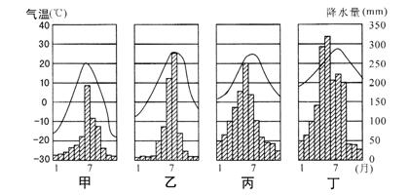
图1
22、四城市中，年降水量最多的是_____________
A.甲 B.乙 C.丙 D.丁
23、根据气温曲线可知位于北方的城市是__________________
A.甲和丙 B.乙和丁 C. 甲和乙 D. 乙和丙
24、造成我国南、北方农业类型差异的主要因素是____________________
A. 交通 B.科技 C.市场 D. 自然环境
25、根据气温曲线可知冬季河流会结冰的城市是____________________
A.甲和丙 B.乙和丁 C. 甲和乙 D. 乙和丙
图2是“黄河流域简图”，读图回答26－28题。（12分）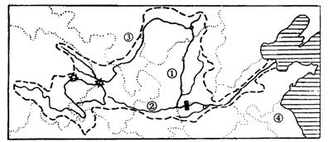
图2
26、图中表示黄土高原的数字代号是_______________
A. ① B. ② C. ③ D. ④
27、黄河上中游水能丰富的原因是________________
A. 水量大 B. 流经我国地势阶梯的交界处
C. 地形平坦 D. 水土流失严重
28、历史上的黄河有“黄河百害，唯富一套”之说，上游的宁夏平原、河套平原，由于引黄灌溉成为富庶的农业区，有“塞外江南”之称；“害”以洪水灾害为主，主要发生在黄河的____________游（上、中、下）河段。想一想，治理黄河水患，应该在上、中、下游分别采取什么措施_______________________
__________________________________________________________________________________________
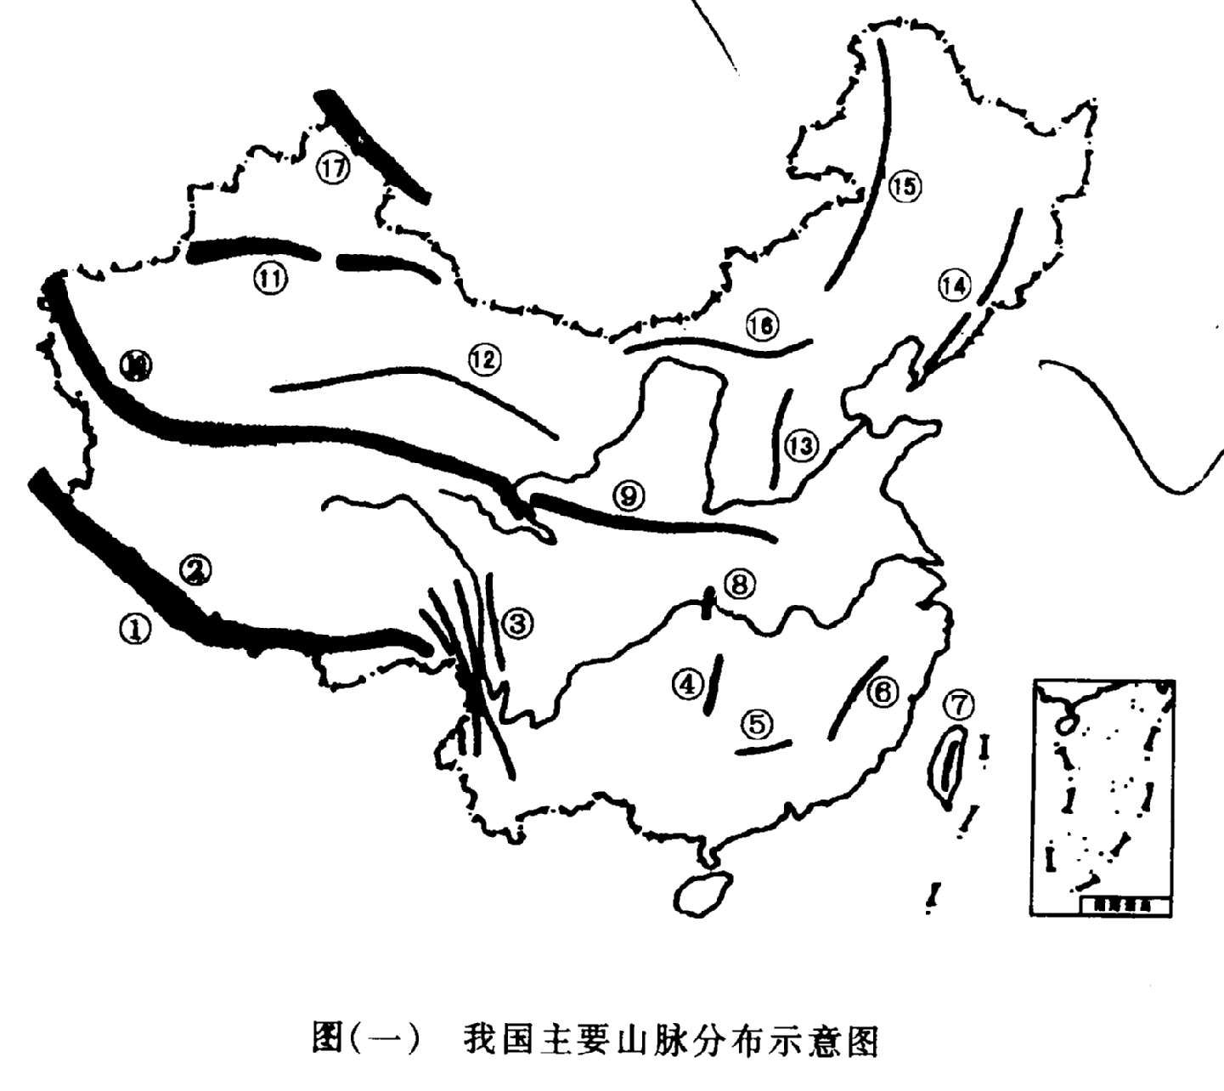
图3是“中国主要山脉分布图”，读图回答29—33题 （17分）
⑩

29、写出以下号码代表的山脉、山峰的名称填写在相应的空格内（6分）
④ _______________山 ⑤_______________岭 ⑦_____________山脉
⑧_______________山 ⑨ _______________岭 15 _______________岭
30、我我国第一阶段和第二阶段的分界线：西起⑩ 山脉，向东经12 山脉，向东南到③ 山脉东部边缘。（3分）
31、我国山脉11和山脉17之间所夹的盆地是_____________盆地，我国山脉⑩和山脉11之间所夹的盆地是_____________盆地。（2分）
32、台湾岛、海南岛是我国的两个岛屿，每年难以受到冬季风的影响，请分析一下原因（3分）__________________________________________________________________________________________
33、我国某高原西起祁连山脉东端，东到太行山麓，北邻内蒙古高原，南到南岭，该高原的主要地形特点是___________________________,请用字母A在图中标出。（3分）

四、材料分析题（15分）
34、读下面材料，回答问题。
材料一 前些年，记者在陕北的一个穷山沟里与一个放羊娃有一段对话：“今年多大了？”“十六！”“怎么不上学？”“我放养.”“你放养是为了什么？”“挣钱。”“挣钱干什么？”“娶媳妇。”“娶媳妇干什么？”“生娃娃。”“生娃娃将阿里干什么？”“放养。”
材料二 在地球北纬20⁰--30⁰纬度带上的大陆西部是降水很少，气候干旱，沙漠广布的阿拉伯半岛，而我国处于这一纬度带上的长江以南地区，则降水丰沛，气候湿润，物产丰富，被人们称为“鱼米之乡”。两地的气候差别非常大。

- 材料一反映了陕北地区存在的什么问题？应如何解决？（6分）

（2） 材料二反映了在同纬度中阿拉伯半岛和我国大陆气候有什么差异？我国大陆气候有什么特征，这种气候特征对我国发展农业生产有什么好处？（9分）

参考答案

题号 | 1 | 2 | 3 | 4 | 5 | 6 | 7 | 8 | 9 | 10
答案 | A | A | C | C | B | B | A | A | B | D
题号 | 11 | 12 | 13 | 14 | 15 | 16 | 17 | 18 | 19 | 20
答案 | D | C | D | C | A | C | C | A | B | C
21、 1、新疆 a、新 A、广州
2、广东 b、粤 B、乌鲁木齐
3、上海 c、琼 C、香港
4、香港 d、港 D、海口
22、D
23、C
24、D
25、C
26、A
27、B
28、下，在上游修建水库，中游做好水土保持的综合治理，植树种草；下游加固堤坝，修建梯田。
29、④ 雪峰山 ⑤ 南 岭 ⑦ 台湾 山脉 ⑧ 巫__山 ⑨ 秦__岭 15 大兴安岭
30、昆仑，祁连，横断。（3分）
31、准葛尔盆地，塔里木盆地。（2分）
32、台湾岛、海南岛距离冬季风源地远，加上多道山脉的重重阻挡，冬季风难以抵达这两岛屿。（3分）
33、黄土高原（2分）标对位置A给1分。
34、（1）答：材料一说明陕北的某些地方，人们的文化水平低，思想观念落后，人口素质亟待提高。（3分）措施：应大力发展科学文化教育，使更多的人接受良好的教育，改变落后的思想观念，大力提高人口素质。（3分）
（2）答：材料二反映了同纬度中阿拉伯半岛降水很少，气候干旱，而我国则降水丰沛，气候湿润。（3分）我国大陆的大部分地区处于季风区，季风气候具有“雨热同期”的特征。（3分）“雨热同期”是我国优越的气候资源，夏热给我国广大北方地区带来足够的温度，使得广大北方地区都能种植棉花、水稻、玉米等喜温作物；夏雨又使农作物在夏季生长旺盛期得到充足的水分。使我国的农作物资源及其丰富。

